Prowadzący: dr inż. Mateusz Żbikowski

Student: Piotr Tomikowski

**MKWS**

**Projekt 1**

**Porównanie spalania trzech mieszanin w komorze z ruchomym dnem**

1. Wstęp

Celem projektu jest zapoznanie się przez studenta z open-source’owym pakietem obliczeniowym Cantera, używanego do obliczania parametrów spalania laminarnego. By to osiągnąć, zasymulowano spalanie stechiometrycznych mieszanin metanu, etanu i propanu w komorze z ruchomym dnem przy uwzględnieniu strat ciepła do otoczenia, po czym porównanie otrzymanie wyników z danymi z literatury.

2. Przegląd literatury

Źródła [1], [2], [3], [4] wymieniają następujące zakresy temperatur płomienia adiabatycznego dla stechiometrycznych mieszanin metanu, etanu i propanu z powietrzem:

|  |  |  |  |
| --- | --- | --- | --- |
|  | Metan | Etan | Propan |
| Temperatura płomienia adiabatycznego | 2193-2226 K | 2228 K | 2240-2253 K |

Tab. 1 – Zakresy temperatur dla płomienia adiabatycznego

Należy wziąć pod uwagę, że powyższe temperatury są podane przy założeniu, że spalanie odbywa się przy stałym ciśnieniu. Założenie to nie jest spełnione dla komory spalania z ruchomym dnem. Ponadto, model zakłada wymianę ciepła z otoczeniem, co sprawia, że płomień nie jest adiabatyczny.

Do stworzenia programu wykorzystano fragmenty kodu z ogólnodostępnej bazy przykładów dla Cantery [5] i [6].

3. Opis modelu

Program przeprowadza obliczenia w następującym środowisku – komora spalania jest oddzielona od komory z powietrzem ruchomym denkiem, którego prędkość zależna jest od różnicy ciśnień. Dodatkowo zaimplementowano ściany zapewniające wymianę ciepła obu komór z otoczeniem, które podczas symulacji nie zmienia swojego stanu.

Komora spalania o pojemności $0.5 m^{3}$ wypełniona jest stechiometrycznymi mieszaninami badanych gazów oraz powietrza. Wprowadzona mieszanka niezależnie od składu ma temperaturę 1050K, zapewniającą wystąpienie samozapłonu. Spaliny powodują zwiększanie objętości tej części komory. Następnie pod wpływem wymiany ciepła z otoczeniem objętość wraca do stanu początkowego.

W komorze z powietrzem, również o objętości $0.5 m^{3}$ zachodzi jedynie sprężanie pod wpływem działania spalin po drugiej stronie tłoka.

Zastosowany mechanizm reakcji to GRI Mech 3.0, opisany szerzej w [7]. Jest to 325 reakcji chemicznych wraz z odpowiadającymi stałymi szybkości reakcji potwierdzonymi laboratoryjnie. Dla 53 składników opisane są: molowe ciepło właściwe, entropia oraz entalpia dla temperatur od 200 do 3000K.

4. Opis wyników

Poniżej przedstawione są wyniki obliczeń dla metanu, dla całego zakresu oraz z wyszczególnieniem wartości dla fazy intensywnego spalania.

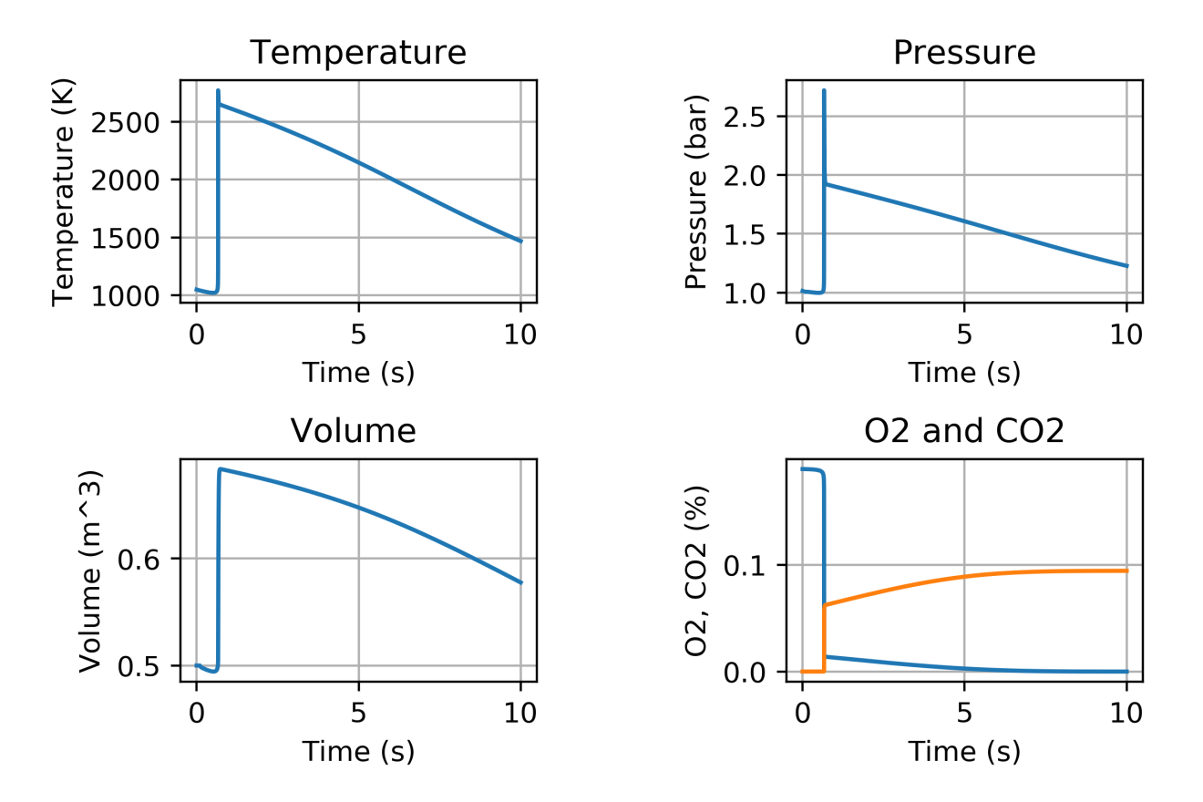

Rys. 1 – Wyniki obliczeń dla metanu dla całego zakresu

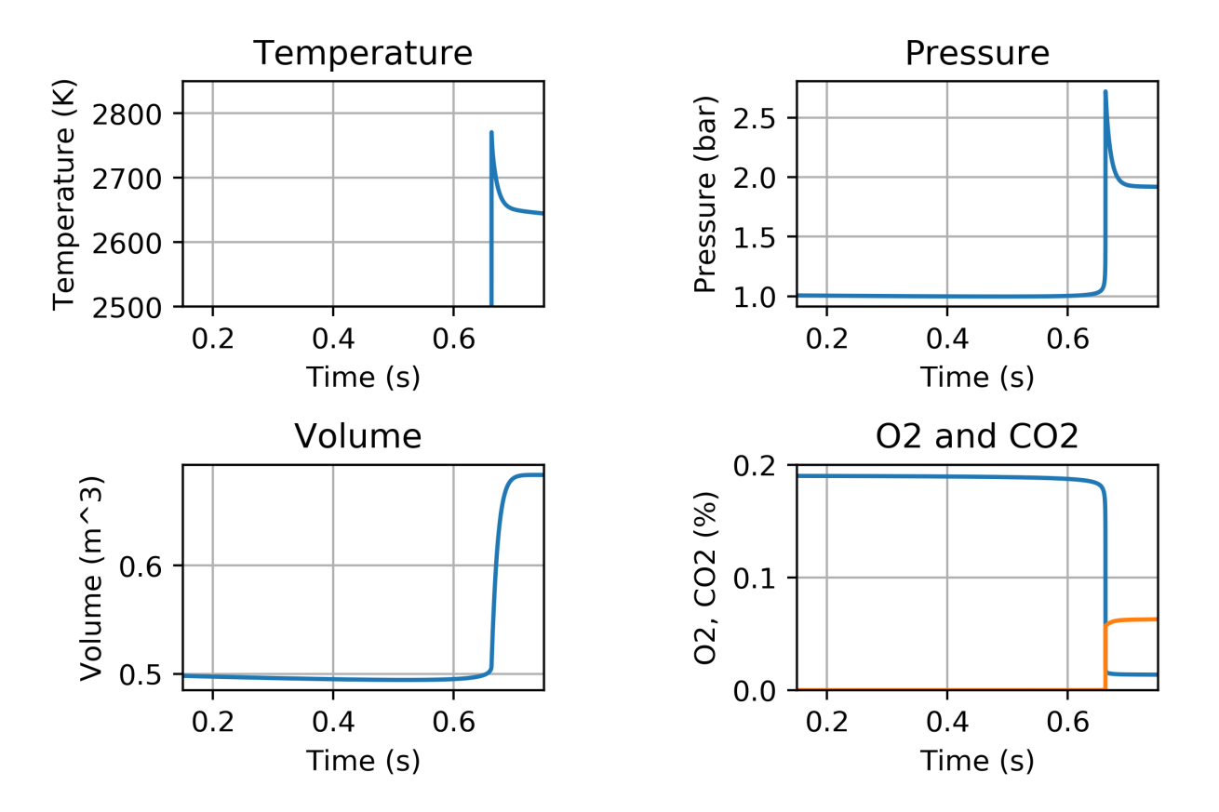

Rys. 2 – Wyniki obliczeń dla metanu dla wybranego przedziału

Analogicznie przedstawione są wyniki dla etanu:

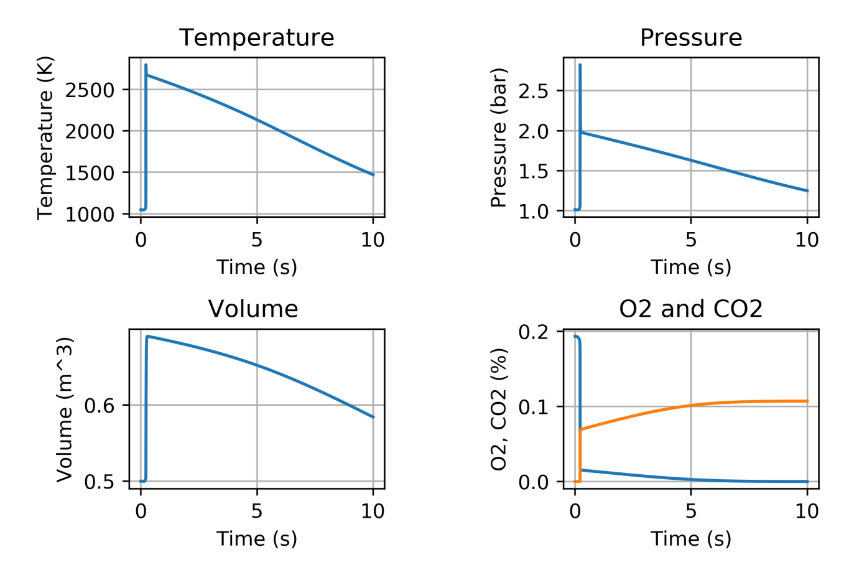

Rys. 3 – Wyniki obliczeń dla etanu dla całego zakresu

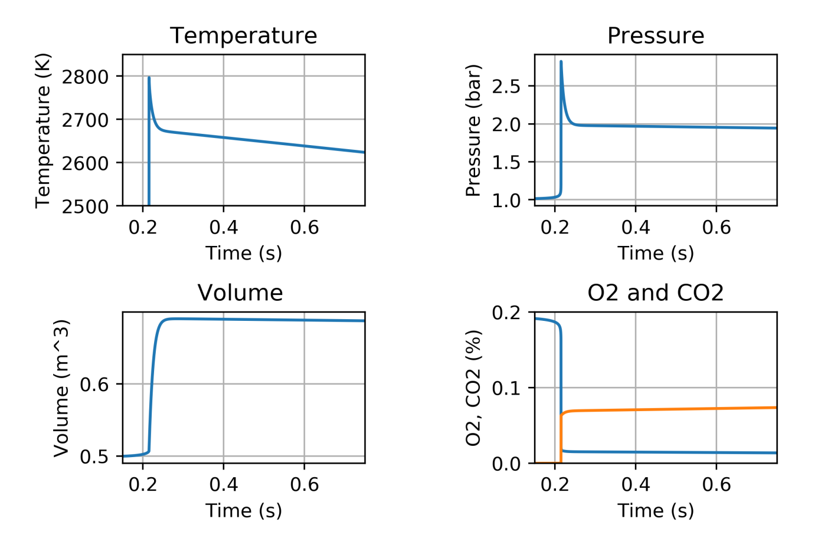

Rys. 4 – Wyniki obliczeń dla etanu dla wybranego przedziału

Poniżej znajdują się wyniki dla propanu:

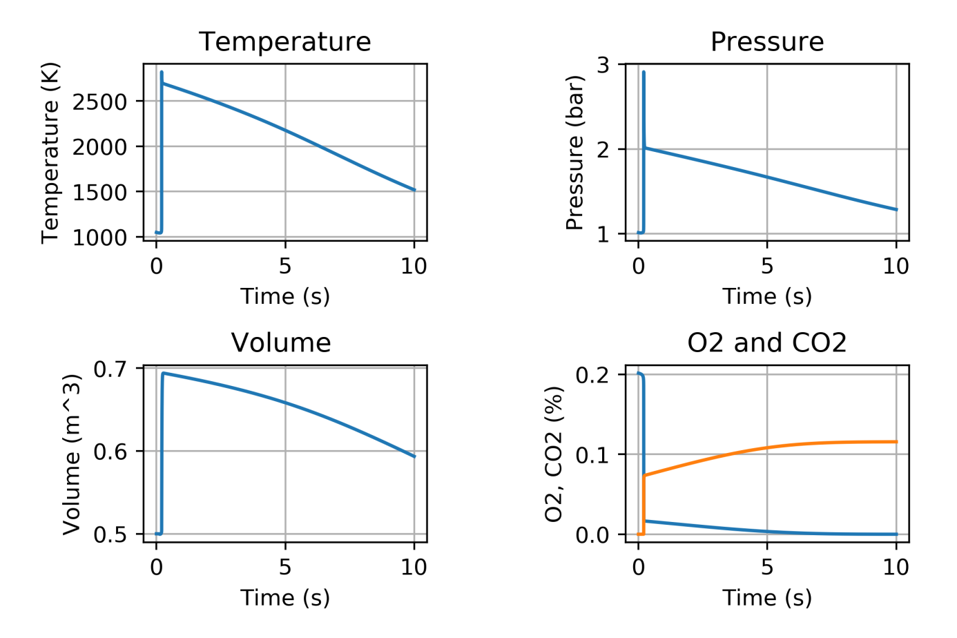

Rys. 5 – Wyniki obliczeń dla propanu dla całego zakresu

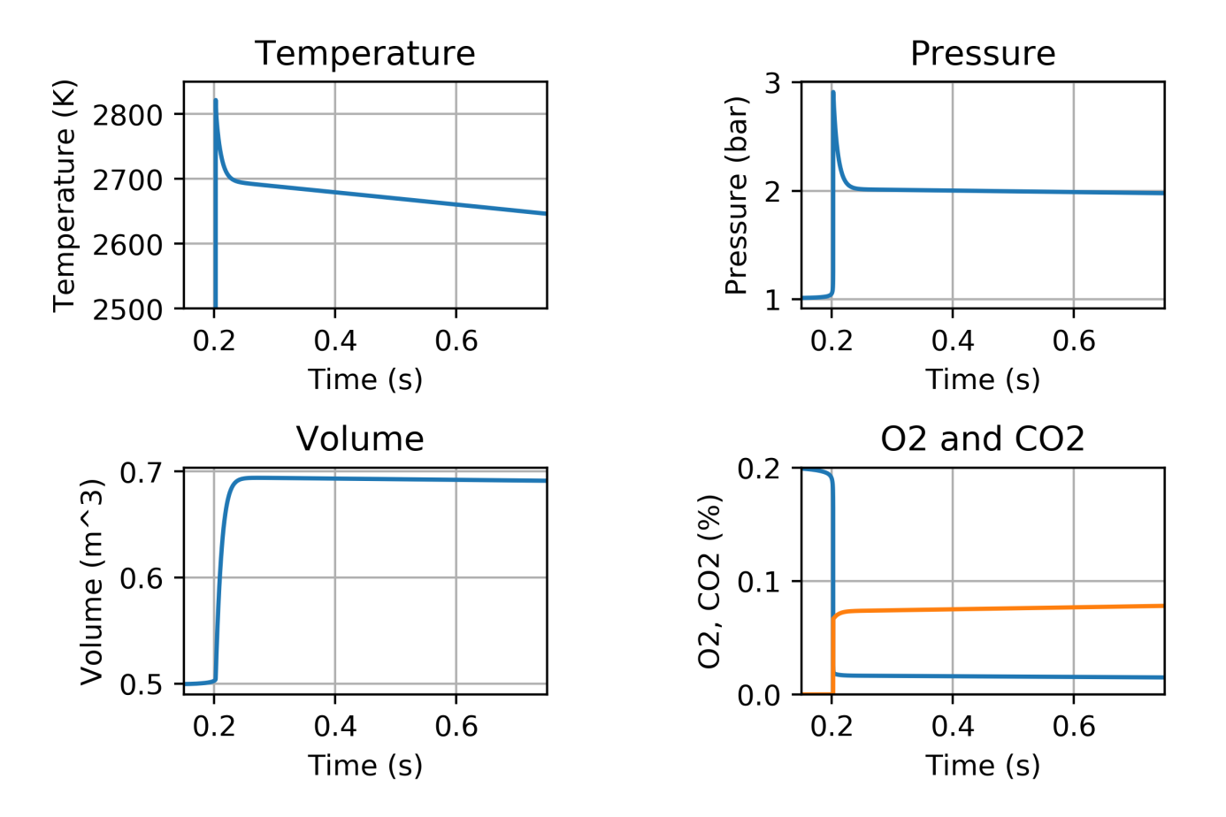

Rys. 6 – Wyniki obliczeń dla propanu dla wybranego przedziału

5. Podsumowanie wyników

5.1 Obserwacje

Obliczenia zaowocowały następującymi wynikami:

|  |  |  |  |
| --- | --- | --- | --- |
| Wielkość | Metan | Etan | Propan |
| Maksymalna temperatura [K] | 2770.8 | 2796.6 | 2821.7 |
| Maksymalne ciśnienie [bar] | 2.716 | 2.819 | 2.911 |
| Czas do osiągnięcia samozapłonu [s] | 0.663 | 0.215 | 0.203 |

Tab. 2 – Wyniki obliczeń

Wartości temperatury maksymalnej są do siebie zbliżone i rosną wraz z długością łańcucha węglowego, tak jak podają wymienione wcześniej źródła. Są to wartości większe o około 500K, aczkolwiek należy wziąć pod uwagę ciśnienie prawie trzykrotnie większe od założonego w literaturze.

Krzywe pokazujące zawartość molową tlenu i dwutlenku węgla pokazują, że całość paliwa nie spaliła się od razu – w komorze następowało stopniowe dopalanie.

5.2 Wnioski

Zastanawiająca może być różnica w czasie potrzebnym do samozapłonu. Zdaje się ona potwierdzać informację zawartą w [8], twierdzącą, że mechanizmy optymalizacyjne dla czystych paliw, w tym etanu i propanu, nie zostały zoptymalizowane. Jest tak mimo tego, że GRI-Mech powstał jako narzędzie do przeprowadzania obliczeń związanych ze spalaniem gazu ziemnego, którego wyżej wymienione gazy są składnikiem.

Podsumowując, stwierdzono, że otrzymane wyniki obliczeń są prawdopodobne, jednak należy z rozwagą używać modelu zaproponowanego przez GRI-Mech 3.0 do przeprowadzania tego typu obliczeń.

6. Bibliografia

[1] www.derose.net/steve/resources/engtables/flametemp.html

[2] www.engineeringtoolbox.com/flame-temperatures-gases-d_422.html

[3] www.engineeringtoolbox.com/adiabatic-flame-temperature-d_996.html

[4] Babrauskas V. “Temperatures of flames and fires”, 2006

[5] [www.cantera.org/examples/python/reactors/piston.py.html](http://www.cantera.org/examples/python/reactors/piston.py.html)

[6] [www.cantera.org/examples/python/reactors/reactor2.py.html](http://www.cantera.org/examples/python/reactors/reactor2.py.html)

[7] [www.combustion.berkeley.edu/gri-mech](http://www.combustion.berkeley.edu/gri-mech)

[8] Curran H. “Detailed Chemical Kinetic Modeling; Is There Life After GRI-Mech 3.0?”, 2004